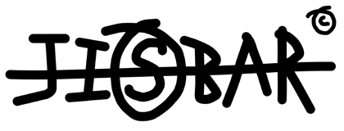

13 APRILE - 11 MAGGIO 2025

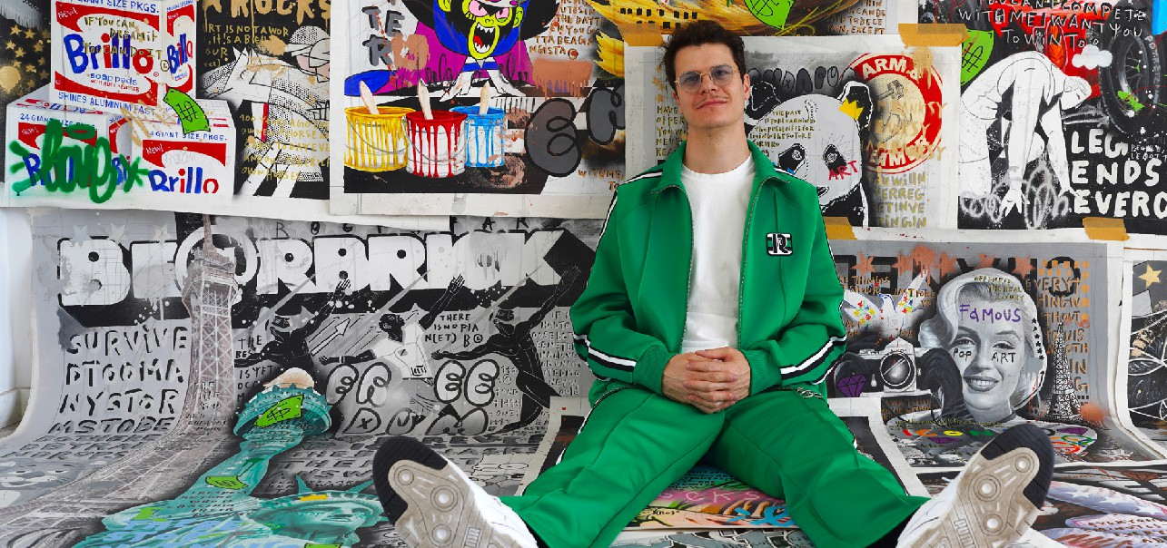

SAN BENEDETTO PO (MN) | MONASTERO DI POLIRONE

JISBAR



# **La più importante esposizione mai organizzata in uno spazio pubblico - con oltre 25 opere inedite - di una delle voci più apprezzate e accreditate della Street art internazionale.**

Nel cuore della Pianura Padana, tra i silenzi della campagna, **il monastero benedettino di Polirone a San Benedetto Po (MN)**, luogo sacro e magico, la cui genesi risale, in piena epoca medievale, agli albori dell’anno 1000, accoglie un evento d’arte di grande fascino, capace di creare un connubio tra l’arte della classicità italiana con la migliore espressione della creatività contemporanea.

**Dal 13 aprile all’11 maggio 2025**, infatti, nel complesso che conserva le persistenze di maestri quali il Correggio e Giulio Romano e ha ospitato personalità della cultura quali Martin Lutero, Giorgio Vasari, Torquato Tasso e Palladio, **si tiene l’evento espositivo di Jisbar (1989), uno degli esponenti più apprezzati e acclamati della street art internazionale**, la cui carriera vanta già prestigiose collaborazioni con *brand* come Patek Philippe, JM Westom, Armani, BMW, Ducati o celebri campioni dello sport quali Fabio Quartararo e Kylian Mbappé.

Una scelta non casuale, anzi quasi dovuta, visto che la cifra espressiva più caratteristica dell’artista francese risiede nelle reinterpretazioni dei capolavori dell’arte antica, dalla *Monna Lisa* di Leonardo da Vinci alla *Nascita di Venere* di Sandro Botticelli, dalla *Ragazza col turbante* di Johannes Vermeer all’*Urlo* di Edvard Munch, su cui inserisce un caleidoscopio di riferimenti della cultura pop.

La mostra, dal titolo ***Timeless Icons***, allestita nel Refettorio monastico polironiano, curata da Sandie Zanini, organizzata da Zanini Arte, col patrocinio della Città di San Benedetto Po, della Regione Lombardia e della Provincia di Mantova, si sviluppa in un percorso visivo di **oltre 25 tele inedite**, in un gioco di contrasti e armonie, dove ogni opera getta un ponte tra la memoria del luogo e le visioni dell’artista.

Il percorso, suddiviso in tre sezioni, prende avvio dalla cinquecentesca *Ultima Cena* di Girolamo Bonsignori (1472-1529), collocata all’interno del coevo affresco del Correggio, realizzato appositamente per il Refettorio all’inizio del XVI secolo, come omaggio al territorio e alla sua forte tradizione rinascimentale.

La prima, dedicata alla *Classicità* si apre con un omaggio ai capolavori della storia dell’arte italiana: la Nascita di *Venere* di Botticelli, il *David* di Michelangelo, *Amore e Psiche*, le Tre Grazie di Antonio Canova, fino a giungere alla *Gioconda*, il soggetto preferito da Jisbar e che lo ha consacrato a livello internazionale quando, nel 2019, per celebrare il cinquecentenario della morte di Leonardo, una sua interpretazione del capolavoro leonardiano è stata inviata nella stratosfera, a 33,4 chilometri di altitudine, trasportata su una navicella di carbonio costruita per l’occasione.

La rassegna prosegue con un omaggio alle icone dell’arte contemporanea del ‘900, da Andy Warhol a Michel Basquiat, da Frida Kahlo a Pablo Picasso, tutti maestri che hanno ispirato nel quotidiano la pittura di Jisbar e si completa con i lavori che reinterpretano i simboli della cultura pop che permeano la società, attraversando tutte le arti, dal cinema alla musica, dallo sport alla moda; le sue opere conservano, infatti, riferimenti a *Pulp Fiction* di Quentin Tarantino, a Freddie Mercury, a Michael Jordan, a Kate Moss, ai marchi di aziende che contraddistinguono il lusso, come Ferrari, Rolex, Patek Philippe e altri.

**CHI È JISBAR**

Nato nel 1989, JISBAR è un artista francese il cui universo singolare fonde l’eredità dei grandi maestri della storia dell’arte con l’energia vibrante della pop culture e della street art. Inserito nel movimento del pop-street art, il suo lavoro si distingue per un approccio decisamente contemporaneo che reinterpreta le icone artistiche attraverso un prisma urbano, colorato e moderno. Da una tela all’altra, JISBAR decostruisce e reinventa i capolavori di Botticelli, Leonardo da Vinci, Michelangelo o Frida Kahlo, integrandoli in un linguaggio visivo potente, in cui coesistono riferimenti alla moda, al lusso, allo sport e alla musica. Il suo stile, immediatamente riconoscibile, unisce gesto istintivo, dettagli grafici e tipografie audaci, creando una nuova lettura dell’arte classica in dialogo con i codici del nostro tempo. Presente sulla scena artistica internazionale, espone in gallerie e fiere prestigiose a New York, Venezia, Singapore, Ginevra e Dubai, attirando l’attenzione di collezionisti e appassionati d’arte contemporanea di tutto il mondo. JISBAR è un artista in continua evoluzione, che supera costantemente i limiti della propria arte attraverso progetti innovativi che uniscono pittura, digitale e collaborazioni esclusive. Questo gli consente, a ogni nuova collaborazione, di esplorare i ponti tra tradizione e modernità, confermando il suo ruolo di figura imprescindibile nel panorama artistico contemporaneo. Per saperne di più: [https://www.jisbar-art.com/](https://eur05.safelinks.protection.outlook.com/?url=https%3A%2F%2Fwww.jisbar-art.com%2F&data=05%7C02%7Ccarlo.ghielmetti%40clp1968.it%7C726dc80c0d9d4f526a6308dd77767f59%7Cec2bf9928ec742489aa0333e684c057c%7C0%7C0%7C638798073013454435%7CUnknown%7CTWFpbGZsb3d8eyJFbXB0eU1hcGkiOnRydWUsIlYiOiIwLjAuMDAwMCIsIlAiOiJXaW4zMiIsIkFOIjoiTWFpbCIsIldUIjoyfQ%3D%3D%7C0%7C%7C%7C&sdata=f74JOpuzypdDvvK32jIn5heVlWgSXBuK8OcHmtv4kog%3D&reserved=0)

**ZANINI ARTE**

Zanini Arte, è tra le gallerie d’arte più storiche in Italia, un’attività di famiglia che si tramanda dal 1914.

Duplice galleria, antiquaria e contemporanea, ha saputo trasformare la passione personale per il collezionismo in alta professionalità.

Da sempre attenta alla ricerca di pezzi unici e talent scout di artisti di spicco sul panorama internazionale, fa dialogare la tradizione con l’innovazione, sempre volgendo lo sguardo al futuro. Tra le primissime gallerie a livello mondiale ad introdurre l’arte digitale certificata su blockchain all’interno della propria proposta artistica, fin dagli albori del movimento della crypto arte nel 2019. Negli ultimi anni si è concentrata sulle nuove tecnologie e sugli strumenti digitali in dialogo con le creazioni fisiche, con l’obiettivo di spingere i confini e ridefinire il ruolo delle gallerie e delle mostre d’arte in questa nuova era, sempre focalizzandosi sulla curatela di alto livello.

San Benedetto Po (MN), 13 aprile 2025

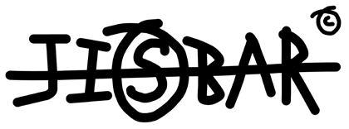



**JISBAR. *TIMELESS ICONS***

# SAN BENEDETTO PO (MN), MONASTERO POLIRONIANO | REFETTORIO MONASTICO **13 APRILE – 11 MAGGIO 2025**

**A cura di Sandie Zanini**

**Orari**

sabato, domenica e festivi, 9.30-12.30; 15.00-18.00

*Aperture straordinarie:*

dal 15 al 27 aprile; dal 1° al 4 maggio 2025, aperto tutti i giorni, 9.30-12.30; 15.00-18.00.

**Ingresso libero**

**Info**

Zanini Arte

Sandie Zanini | M. +39 349 1204179 | E. [info@zaniniarte.com](mailto:info@zaniniarte.com) [www.zaniniarte.com](http://www.zaniniarte.com/)



**Contatti stampa JISBAR  
Agence Anonyme Paris**  
Emilie Melloni Quemar / Nina Sabathier  
E. [mail_jisbar@anonymagence.com](mailto:mail_jisbar@anonymagence.com)  
T. +33 (0)6 75 73 08 28 / +33 (0)6 63 37 17 91

**Ufficio stampa**

**CLP Relazioni Pubbliche**

Ilenia Rubino | M. +39 333 2238560 | E. [ilenia.rubino@clp1968.it](mailto:ilenia.rubino@clp1968.it)

Marta Pedroli | M. +39 347 4155017 | E. [marta.pedroli@clp1968.it](mailto:marta.pedroli@clp1968.it)

T. + 39 02 36755700 | [www.clp1968.it](http://www.clp1968.it/)